Ensimag nicky.tching@grenoble-inp.org
INSpé tom.arnaud1@etu.univ-grenoble-alpes.fr
IM2AG wassimayari10@gmail.com

Bonjour
Je vous remercie d’avoir choisi de donner vie à un arithmaurel virtuel pour votre projet du cours sur l’histoire de l’informatique.

Un modèle 2D de l’arithmaurel est à l’adresse
https://www.aconit.org/histoire/calcul_mecanique/Arithmaurel/
un article un peu plus complet sur la simulation de l’arithmaurel
https://www.aconit.org/histoire/calcul_mecanique/documents/arithmaurel.pdf
enfin un article dans le journal en ligne echosciences-grenoble
https://www.echosciences-grenoble.fr/articles/recherche-informatique-industrie-a-voiron-fut-invente-un-calculateur-revolutionnaire-1-10-2021

Ce projet consiste à saisir un arithmaurel avec l’éditeur 3D « Blender » pour obtenir un fichier 3D « arithmaurel.dae » de type « Collada » qui sera changé et animé par « three.js ».
Des étudiants (cités) ont réalisé un « arithmomètre 3D ». Il serait peut-être intéressant de lire comment est fait ce modèle 3D.
https://www.aconit.org/histoire/calcul_mecanique/documents/arithmomètre_virtuel.pdf

Comme on ne dispose pas d’un arithmaurel à modéliser (ils sont extrêmement rares) on va se servir de photos de face et profil pour estimer la taille. Ces photos vont être ensuite plaquées sur les faces du modèle 3D:
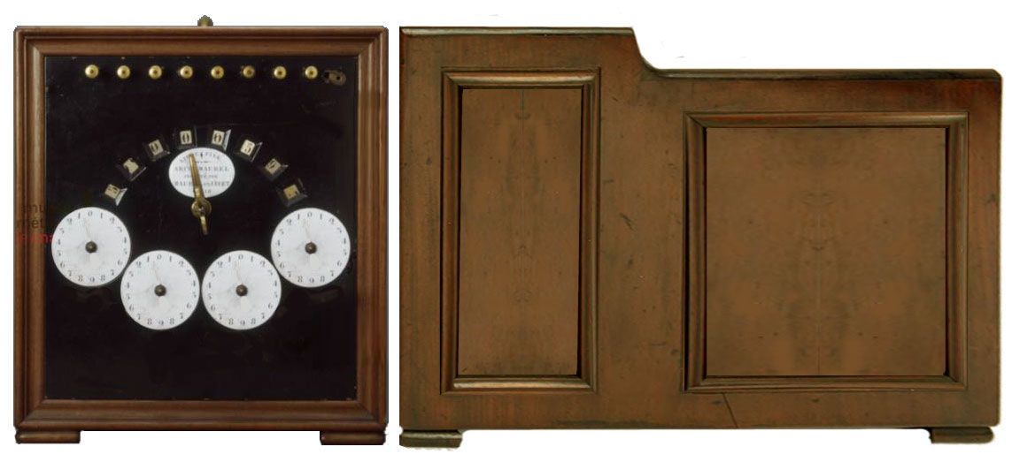
L’arithmaurel 3D est composé de 26 « objets » dont 25 mobiles
- Le boîter en bois (ci-dessus)
- Les aiguilles des cadrans (4 instances) qui tournent sur leurs axes pour pointer leurs valeurs
- Les écrous à oreille en laiton (4 instances) qui tournent sur leurs axes
- Les tirettes en bois peint (8 instances) qui se translatent pour découvrir leurs valeurs
- La clé de remise à zéro du totalisateur (au centre)
- Les roues de l’afficheur (8 instances) dont une partie est visible à travers des lucarnes

Il y a des techniques pour modéliser en 3D le boîtier dont on a les photos de face et profil.
On peut peut-être trouver des « écrous à oreille » déjà modélisés.
Les écrous à oreille, les tirettes et la clé de remise à zéro doivent être manipulables avec la souris sur le modèle 3D. Voir comment les aiguilles suivent la souris dans le modèle 2D.

Enfin faites en sorte que votre projet soit documenté pour pouvoir être amélioré quand il tournera.

